PELATIHAN MOBILE DEVELOPER

NB:
Semua Peserta Wajib sudah melakukan instalasi Flutter, SDK, Android Studio, Git, Emulator (Opsional).

Langkah-Langkah Pengerjaan:

- Create Project Flutter Menggunakan VsCode
- Tekan Ctrl+Shift+P
- Pilih Flutter: New Project
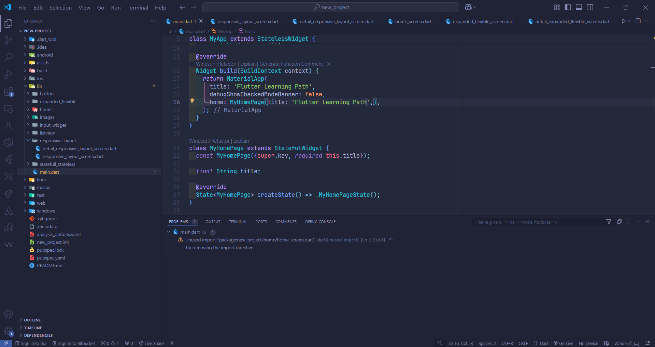
- Pilih yang Application
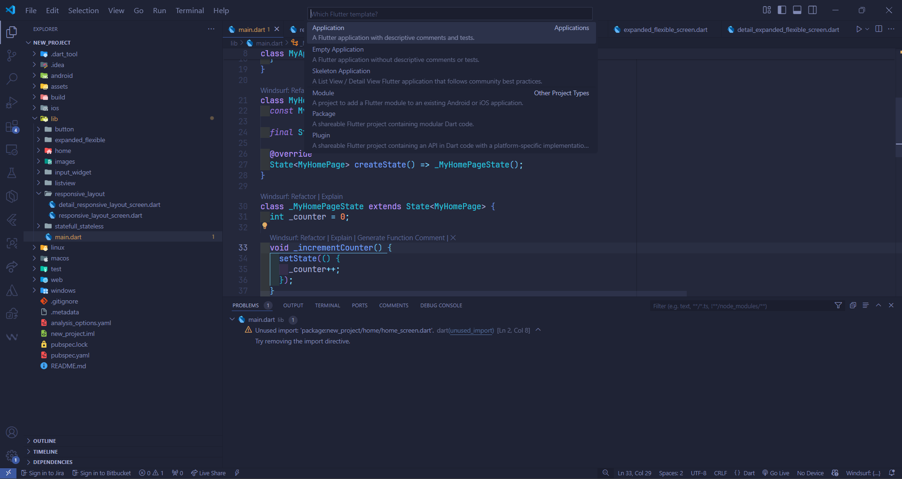
- Tunggu beberapa saat
- Maka akan terbuat struktur project flutter
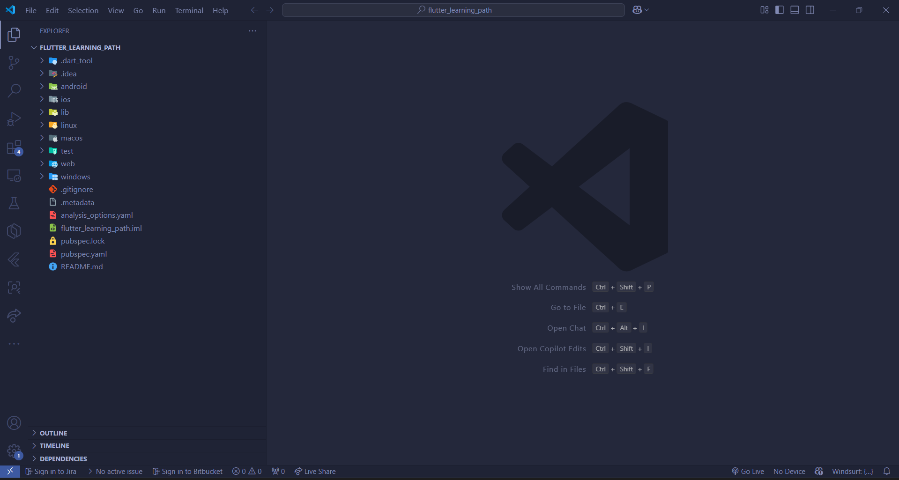
- Untuk menjalankannya kalian bisa menekan button run atau kalian bisa menggunakan command "flutter run"
